附件1

神经反馈技术推广应用培训班报名二维码

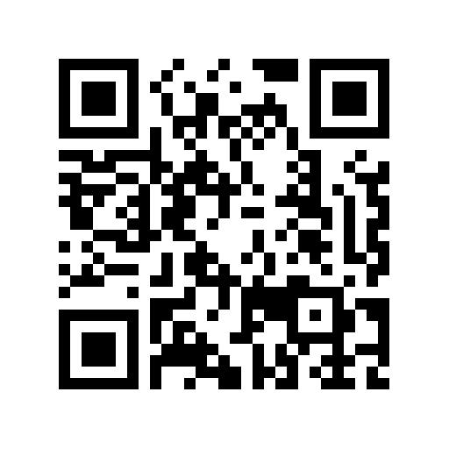

附件2

神经反馈技术推广应用培训班课程表

|  |  |  |  |  |
| --- | --- | --- | --- | --- |
| 日期 | 时间 | 培训内容 | 培训方式 | 授课师资 |
| 5月10日  （星期六） | 8:30-8:50 | 报到 | | |
| 8:50-9:00 | 开班仪式 | | |
| 9:00-10:30 | 神经反馈概述 | 理论+实操 | 加拿大多伦多生物反馈研究所执行主任  Lynda Thompson  教授团队 |
| 10:30-11:15 | 神经反馈的有效性：研究与证据 |
| 11:15-12:00 | 神经反馈的认证与监管 |
| 14:00-15:30 | 神经反馈的临床应用 |
| 15:00-17:00 | 神经反馈的非临床应用 |

（授课内容以实际为准）